Курсы повышения квалификации

№ п/п | Название курса повышения квалификации | Удостоверение/диплом
1. | «Оказание первой помощи пострадавшим в образовательной организации», Автономная некоммерческая организация дополнительного образования «ПЛАТФОРМА», 2021 г., 16 ч. | 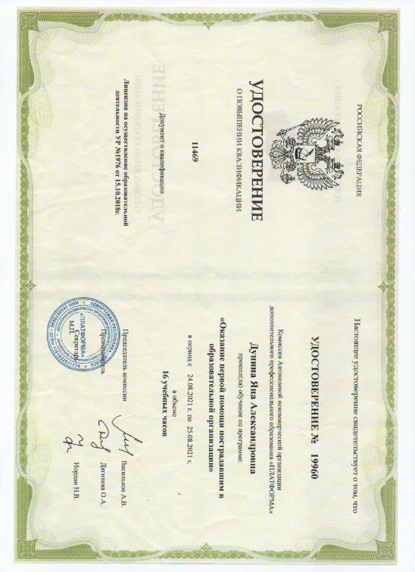
2. | «Технологии организации образовательного процесса в дошкольной образовательной организации (с учётом стандарта Ворлдскилс по компетенции «Дошкольное воспитание»)», ГАПОУ «Педколледж» г. Орска, 2021 г., 144 ч. | 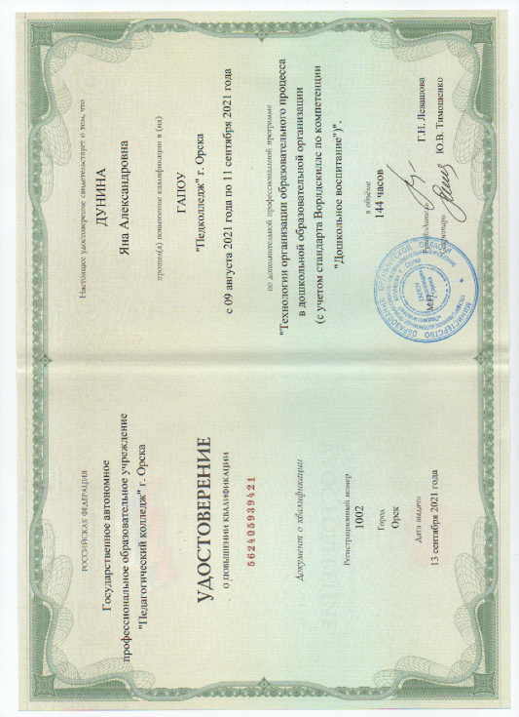
3. | «Организация и содержание образовательного в условиях реализации ФГОС ДО», ООО «Центр повышения квалификации и переподготовки «Луч знаний», 2021 г., 72 ч. | 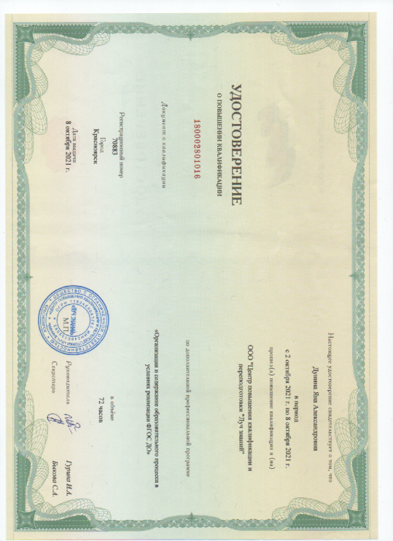
4. | «Приёмы мнемотехники как инструмент развития памяти дошкольника и младшего школьника в соответствии с ФГОС», Академия педагогов России и стран СНГ, 2021 г., 20 ч. | 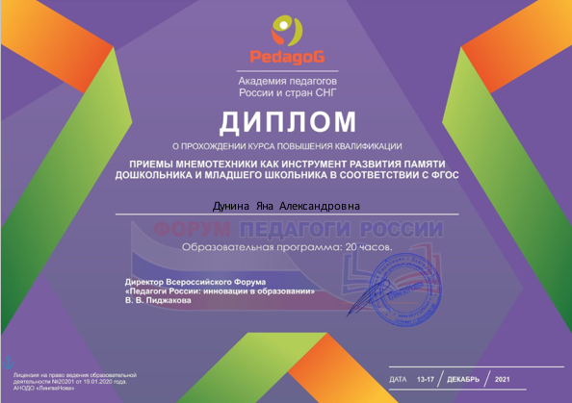
5. | «Коррекционная педагогика и особенности образования и воспитания детей с ОВЗ», ООО «Центр инновационного образования и воспитания», обучение по программе повышения квалификации, 2021 г., 73 ч. | 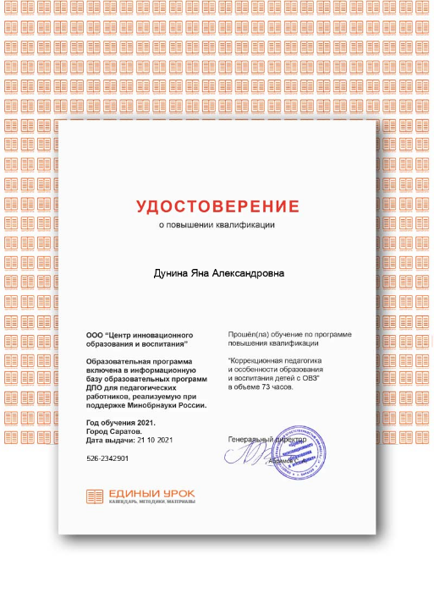
6. | «Экологическое воспитание в дошкольной образовательной организации», Центр развития педагогики, обучение по программе дополнительного образования, 2023г., 16 ч. | 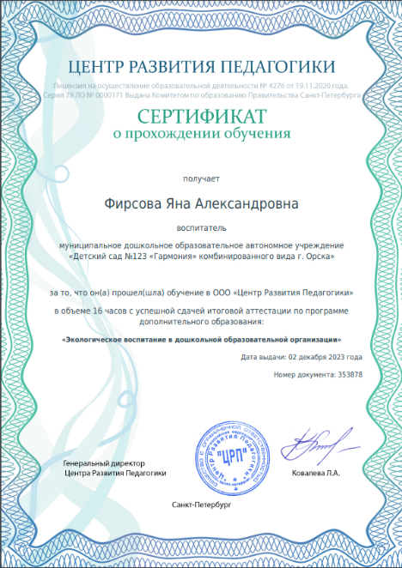
7. | «Информационно-коммуникационные технологии в работе воспитателя дошкольной образовательной организации в соответствии с требованиями обновлённого ФГОС ДО», 2024г., 72 ч. | 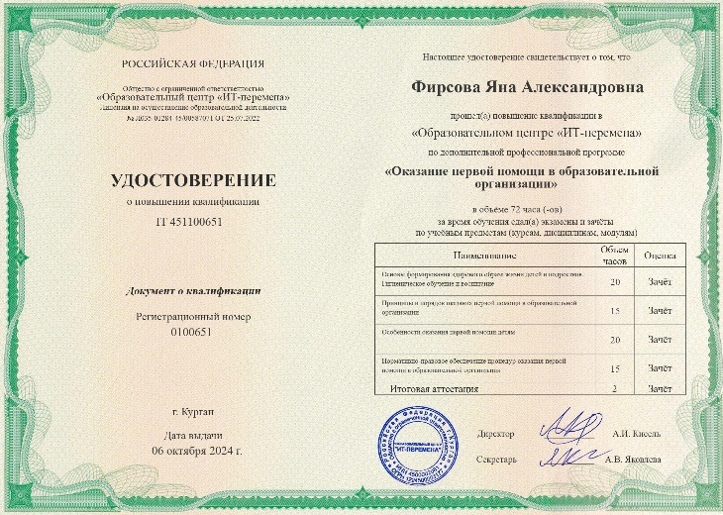
8. | «Организация образовательной деятельности с детьми с ОВЗ в дошкольных образовательных организациях в соответствии с требованиями ФГОС ДО», 2024г., 72 ч. | 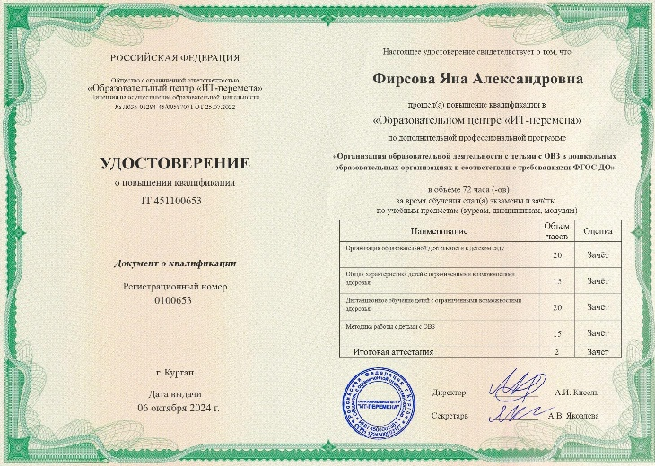
9. | «Оказание первой помощи в образовательной организации», 20242024г.-2025г.г., 72 ч. | 